ข้อมูลพื้นฐานของจังหวัดระยอง
ข้อมูลปรับปรุง ณ กันยายน 2569
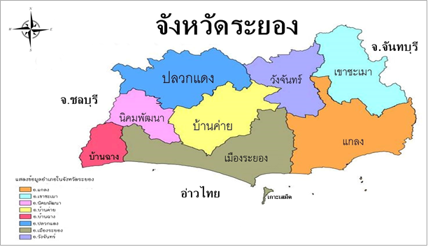
1. ข้อมูลด้านการเกษตรของจังหวัด
1.1 พื้นที่ทั้งหมด
จังหวัดระยอง มีพื้นที่ 2,220,000 ไร่ เป็นพื้นที่เกษตรกรรม 1,221,271 ไร่ (คิดเป็นร้อยละ 55.01 ของพื้นที่ทั้งหมด) เป็นพื้นที่ปลูกข้าวนาปี 10,306 ไร่ ข้าวนาปรัง 4,363 ไร่ พืชไร่ 72,962 ไร่ พืชสวน 742,609 ไร่ และพืชอื่น ๆ 391,031 ไร่ โดยมีพื้นที่ชลประทานทั้งหมด 430,969 ไร่ มีพื้นที่เกษตรกรรมในเขตชลประทาน 340,608 ไร่ พื้นที่เกษตรกรรมนอกเขตชลประทาน 1,276,329 ไร่ และมีพื้นที่ ส.ป.ก. จำนวน 136,623.62 ไร่
พื้นที่การปกครองและแผนที่แสดงรายอำเภอ
จังหวัดระยอง ตั้งอยู่ในพื้นที่ชายฝั่งทะเลภาคตะวันออกของประเทศไทย มีชายฝั่งทะเลยาวประมาณ 100 กิโลเมตร มีเนื้อที่ 3,552 ตารางกิโลเมตร หรือ 2,220,000 ไร่ ตั้งอยู่ในภาคตะวันออก ของประเทศไทยระหว่างเส้นรุ้งที่ 12-13 องศาเหนือ และเส้นแวงที่ 101-102 องศาตะวันออก ห่างจากกรุงเทพฯ ประมาณ 179 กิโลเมตร เป็นแหล่งอาหารทะเล และผลไม้นานาชนิดเป็นเมืองอุตสาหกรรม และเป็นที่ตั้งของโครงการพัฒนาพื้นที่ชายฝั่งทะเลตะวันออก ซึ่งมีความสำคัญต่อการพัฒนาเศรษฐกิจของประเทศ รวมทั้งเป็นเมืองท่องเที่ยวชายทะเลที่สำคัญ แบ่งการปกครองออกเป็น 8 อำเภอ ได้แก่ อำเภอเมืองระยอง อำเภอแกลง อำเภอบ้านค่าย อำเภอบ้านฉาง อำเภอปลวกแดง อำเภอวังจันทร์ อำเภอเขาชะเมา และอำเภอนิคมพัฒนา
ทิศเหนือ ติดต่อเขตอำเภอหนองใหญ่ อำเภอบ่อทอง อำเภอศรีราชา จังหวัดชลบุรี
ทิศใต้ ติดต่อกับทะเลอ่าวไทย มีพื้นที่ชายฝั่งยาวมากกว่า 100 กิโลเมตร
ทิศตะวันออก ติดต่อเขตอำเภอแก่งหางแมว อำเภอนายายอาม จังหวัดจันทบุรี
ทิศตะวันตก ติดต่อเขตอำเภอสัตหีบ อำเภอบางละมุง จังหวัดชลบุรี

  - สถานการณ์ด้านทรัพยากรการผลิตและแนวโน้ม
1) ปริมาณน้ำภาพรวมจังหวัด 380.856 ล้าน ลบ.ม. คิดเป็น 64.56% (ความจุปกติ 589.900 ล้าน ลบ.ม.)
สรุปปริมาณน้ำในอ่างเก็บน้ำ ณ วันที่ 10 กันยายน 2569 (โครงการชลประทานระยอง)

ที่ | อ่างเก็บน้ำ | ความจุ (ปกติ)  (ล้าน ลบ.ม.) | ปริมาณน้ำกักเก็บ  (ล้าน ลบ.ม.) | ร้อยละ
 | ลุ่มน้ำคลองใหญ่ | 275.250 | 151.637 | 55.09
1 | ดอกกราย | 71.400 | 42.216 | 66.13
2 | หนองปลาไหล | 163.750 | 80.713 | 49.29
3 | คลองใหญ่ | 40.100 | 23.707 | 59.12
 | ลุ่มน้ำประแสร์ | 314.650 | 229.219 | 71.45
4 | ประแสร์ | 295.000 | 210.300 | 71.29
5 | คลองระโอก | 19.650 | 18.919 | 96.28
 | รวม | 589.900 | 380.856 | 64.56

ปัจจุบันโครงการชลประทานระยอง มีการจ่ายน้ำให้กับผู้ใช้น้ำชลประทาน รวมถึงเกษตรกร ในพื้นที่ชลประทานและนอกเขตพื้นที่ โดยปัจจุบันยังมีฝนตกในพื้นที่ต่างๆ รวมทั้ง มีพายุเข้าพัดผ่านประเทศไทยในเขตจังหวัดระยอง ขอให้ประชาชนในพื้นที่ต่างๆ เฝ้าระวังการเกิดน้ำหลาก และน้ำท่วมขังในพื้นที่การเกษตรและบ้านเรือน

2) ปริมาณน้ำฝนสะสม ตั้งแต่วันที่ 1 มกราคม 2569 ถึงวันที่ 10 กันยายน 2569 รวม 725.1 มม. (สถานีอุตุนิยมวิทยาระยอง)
(https://swocrf.rid.go.th/?m=stations&i=2020stations3fba2d5d3551d8cd1f1cf4c536f5aea3&lxm=&lxid=)

3) แผนการบริหารจัดการน้ำ ในช่วงฤดูฝน (1 พ.ค. 69 – 31 ต.ค. 69) (โครงการชลประทานระยอง)
รายการ | อุปโภคบริโภค  (ล้าน ลบ.ม.) | เกษตร  (ล้าน ลบ.ม.) | อุตสาหกรรม  (ล้าน ลบ.ม.) | ระบบนิเวศ  (ล้าน ลบ.ม.) | อื่นๆ  (ล้าน ลบ.ม.) | รวมปริมาณน้ำ  (ล้าน ลบ.ม.)
อ่างเก็บน้ำดอกกราย | 1.120 | 0.480 | 38.690 | 1.840 | 20.000 | 62.130
อ่างเก็บน้ำหนองปลาไหล | 22.080 | 0.000 | 82.800 | 2.020 | 36.800 | 143.700
อ่างเก็บน้ำคลองใหญ่ | 1.000 | 0.480 | 0.000 | 1.840 | 30.000 | 33.320
ฝายบ้านค่าย | 20.000 | 20.000 | 15.000 | 0.000 | 0.000 | 55.000
อ่างเก็บน้ำคลองระโอก | 1.000 | 15.880 | 0.000 | 1.840 | 1.000 | 19.720
อ่างเก็บน้ำประแสร์ | 11.090 | 20.810 | 43.430 | 5.040 | 0.000 | 80.370
รวม 6 อ่าง | 56.290 | 57.650 | 179.920 | 12.280 | 87.800 | 394.240
แนวทางการจัดสรรน้ำฝนในฤดูฝน โดยให้ความสำคัญ ดังนี้
1. อุปโภค-บริโภค : สำรองน้ำประปาให้เพียงพอต่อชุมชนและภาคการท่องเที่ยว
2. อุตสาหกรรม : ส่งน้ำป้อนพื้นที่เขตเศรษฐกิจพิเศษ (EEC) และนิคมอุตสาหกรรม
3. รักษาระบบนิเวศ : ปล่อยน้ำไล่น้ำเค็มบริเวณท้ายน้ำและรักษาสมดุลสิ่งแวดล้อม
4. การเกษตร : ใช้น้ำฝนเป็นหลักในการเพาะปลูกพืชฤดู

มาตรการควบคุมและเฝ้าระวัง
1. การพร่องน้ำ : มีการควบคุมระดับน้ำให้อยู่ในเกณฑ์ควบคุมช่วงที่ฝนตกหนัก
2. การเฝ้าระวัง : ตรวจสอบความมั่นคงของตัวอย่างฯ และอาคารชลประทานให้พร้อมใช้งานตลอด 24 ชั่วโมง
3. สูบผันน้ำ : ใช้สถานีสูบน้ำต่างๆ ในโครงข่าย (เช่น สถานีสูบน้ำประแสร์-หนองปลาไหล) เพื่อบริหารจัดการน้ำส่วนเกินให้เกิดประโยชน์สูงสุด


สถานการณ์น้ำในอ่างเก็บน้ำของจังหวัดระยอง ดังแสดงตามตาราง 1
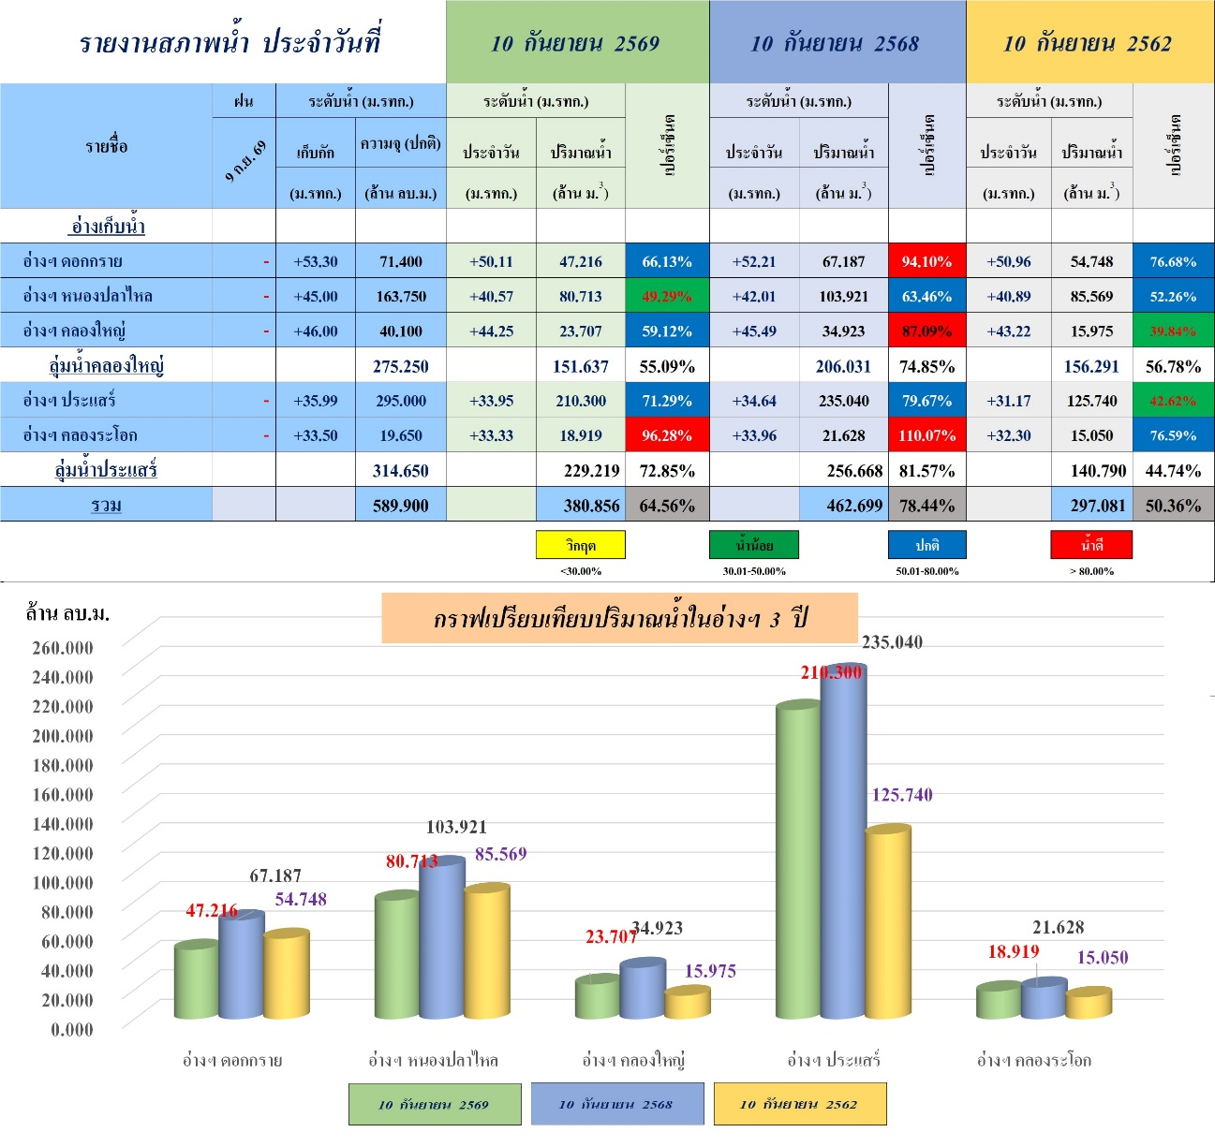

ที่มา : โครงการชลประทานระยอง (ณ วันที่ 10 กันยายน 2569)
สถานการณ์น้ำในอ่างเก็บน้ำของจังหวัดระยอง ดังแสดงตามตาราง 2
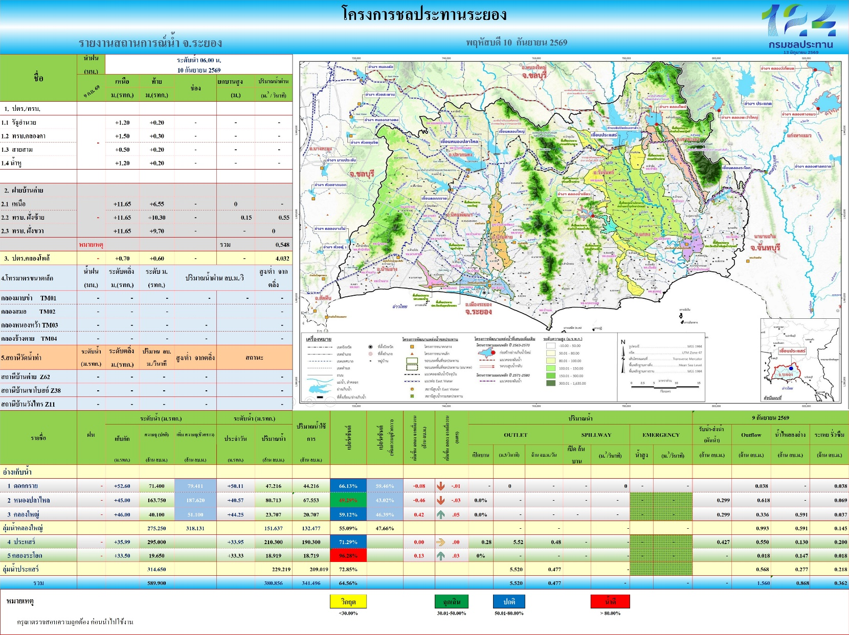
ที่มา : โครงการชลประทานระยอง (ณ วันที่ 10 กันยายน 2569)

4) การใช้ที่ดินเพื่อการเกษตร
การใช้ประโยชน์ที่ดินเพื่อการเกษตรในพื้นที่จังหวัดระยอง มีการใช้พื้นที่ทั้งหมด 1,221,271 ไร่ แบ่งเป็นพื้นที่ปลูกไม้ผลและไม้ยืนต้น 815,571 ไร่ เกษตรด้านอื่น ๆ 439,246 ไร่ พืชไร่พืชผักไม้ดอก 82,103 ไร่ โดยอำเภอที่ใช้ประโยชน์พื้นที่ทางการเกษตรมากที่สุดคืออำเภอแกลง บ้านค่าย และเมืองระยอง ตามลำดับ
ที่มา : สำนักงานเกษตรจังหวัดระยอง ปี 2568
1.3 ขนาดเศรษฐกิจของจังหวัด (GPP) ปี 2567 (2024) ผลิตภัณฑ์มวลรวมจังหวัด ณ ราคาประจำปี พบว่าผลิตภัณฑ์มวลรวมของจังหวัดระยอง ปี พ.ศ.2567 มีมูลค่า 1,099,856 ล้านบาท คิดเป็นร้อยละ 5.90 ของ GDP ประเทศไทย (18,683,885 ล้านบาท) เป็นอันดับ 2 ของประเทศ (ไม่รวมกรุงเทพมหานคร) โดยมาจากภาคอุตสาหกรรมร้อยละ 77.93 ภาคบริการ ร้อยละ 19.39 และภาคเกษตรกรรม ร้อยละ 2.68 มูลค่าผลิตภัณฑ์เฉลี่ยต่อหัวประชากร (GPP per Capita) เท่ากับ 956,135 บาท/คน/ปี เป็นอันดับ 1 ของภาคตะวันออกและของประเทศ
1.4 พืชเศรษฐกิจที่สำคัญ
ชนิดพืช | เนื้อที่เพาะปลูก (ไร่) | เนื้อที่เก็บเกี่ยว (ไร่) | ผลผลิตที่เก็บเกี่ยวได้ (ตัน) | ผลผลิตเฉลี่ย (กิโลกรัม/ไร่) | ราคาที่เกษตรกรขายได้เฉลี่ย (บาท/กิโลกรัม)
1. ยางพารา | 496,865 | 451,719 | 86,979 | 193 | 54.62
2. ทุเรียน | 124,444 | 99,089 | 188,838 | 1,904 | 94.25
3. สับปะรดโรงงาน | 23,466 | 19,157 | 123,315 | 6,437 | 6.56
4. มันสำปะหลัง | 44,478 | 36,356 | 237,398 | 6,477 | 2.03
5. ปาล์มน้ำมัน | 35,392 | 33,103 | 82,223 | 2,484 | 5.64
6. มังคุด | 17,994 | 17,984 | 19,349 | 1,076 | 42.84
7. เงาะ | 1,493 | 1,455 | 2,187 | 1,504 | 28.37
ที่มา : สำนักงานเกษตรจังหวัดระยอง ปี 2568

1.6 สินค้าปศุสัตว์ที่สำคัญ

ชนิดสัตว์ | จำนวนเกษตรกร (ราย) | จำนวนสัตว์ (ตัว) | ข้อมูลผลผลิต |  | ราคาเฉลี่ย (บาท/หน่วย) | มูลค่าผลผลิต (บาท)
ชนิดสัตว์ | จำนวนเกษตรกร (ราย) | จำนวนสัตว์ (ตัว) | จำนวน | หน่วยนับ | ราคาเฉลี่ย (บาท/หน่วย) | มูลค่าผลผลิต (บาท)
โคเนื้อ | 260 | 8,729 | 33,200 | กิโลกรัม/เดือน | 60 | 23,904,000
สุกร | 8 | 14,988 | 1,434,300 | กิโลกรัม/เดือน | 62 | 1,067,119,200
ไก่เนื้อ | 138 | 5,291,500 | 4,241,016 | กิโลกรัม/เดือน | 37 | 1,883,011,104
ไก่ไข่ | 34 | 28,754 | 8,072,617 | ฟอง/เดือน | 3.50 | 339,091,914
ที่มา : สำนักงานปศุสัตว์จังหวัดระยอง ปี 2568
1.7 สินค้าประมงที่สำคัญ
ชนิดสัตว์ | จำนวนเกษตร (ราย) | พื้นที่การเลี้ยง |  | ผลผลิต (ตัน) | ราคาเฉลี่ย (บาท/กก.) | มูลค่าผลผลิต (บาท)
ชนิดสัตว์ | จำนวนเกษตร (ราย) | จำนวนพื้นที่ (ไร่) | จำนวนบ่อ (บ่อ) | ผลผลิต (ตัน) | ราคาเฉลี่ย (บาท/กก.) | มูลค่าผลผลิต (บาท)
กุ้งทะเล | 245 | 7,145 | - | 2,832 | 120 | 339,852,000
ปลานิลแดง | 8 | 10 | - | 1,000 | 85 | 85,000,000
หอยแมลงภู่ | 125 | 269 | - | 700 | 35 | 24,500,000
ที่มา : สำนักงานประมงจังหวัดระยอง ปี 2568
1.8 สินค้าสำคัญของจังหวัด
จังหวัดระยอง ได้รับการรับรองสิ่งบ่งชี้ทางภูมิศาสตร์ (GI) จำนวน 2 ชนิด ได้แก่ 1) สับปะรดทองระยอง ลักษณะเด่น "ทรงผลเป็นทรงกระบอก ผิวเปลือกเมื่อสุกเป็น สีทองตลอด ทั้งผล เนื้อมีรสหวาน กรอบ แห้ง ไม่ฉ่ำน้ำ กลิ่นเฉพาะตัว” โดยมีพื้นที่ปลูกอำเภอเมืองระยอง บ้านค่าย แกลง ปลวกแดง บ้านฉาง วังจันทร์ เขาชะเมา และนิคมพัฒนา
2) ทุเรียนหมอนทองระยอง ลักษณะเด่น รูปทรง = ทรงผลกลมรี ก้นผลค่อนข้างแหลม แยกเป็นพูชัดเจน เปลือก = เปลือกบาง ฐานหนาห่างปานกลาง ปลายสอบเข้า ยอดหนามแหลมคม เนื้อ = เนื้อหนาละเอียด สีเหลืองนวล แห้ง เหนียว เนื้อนุ่ม เส้นใยน้อย รสชาติ = หวาน มัน กลิ่น = กลิ่นหอมอ่อน เมล็ด = สีน้ำตาล เล็กลีบ
ชนิดสินค้า | หน่วยนับ | จำนวนปริมาณผลผลิต
1. สัปปะรดทองระยอง | ตัน | 10,061
2. ทุเรียนหมอนทองระยอง | ตัน | 2,830
ที่มา : สำนักงานเกษตรละสหกรณ์จังหวัดระยอง ปี 2568

1.8 สินค้า OTOP 10 อันดับแรกของจังหวัด ได้แก่
ลำดับที่ | ผลิตภัณฑ์ | กลุ่มเกษตรกรที่ผลิต | แหล่งซื้อวัตถุดิบ | การสนับสนุนของกระทรวงเกษตรและสหกรณ์ | ระดับดาว
1 | มังคุดกวน | คุณละออ | ภายในจังหวัด | พัฒนาผลิตภัณฑ์/บรรจุภัณฑ์ด้วยงานวิจัย/ เทคโนโลยี/นวัตกรรมเพื่อสร้างมูลค่าเพิ่ม และส่งเสริมประชาสัมพันธ์/ช่องทางการตลาด | ระดับ 5 ดาว
2 | สับปะรดกวนกะทิ | คุณละออ | ภายในจังหวัด | พัฒนาผลิตภัณฑ์/บรรจุภัณฑ์ด้วยงานวิจัย/ เทคโนโลยี/นวัตกรรมเพื่อสร้างมูลค่าเพิ่มและส่งเสริมประชาสัมพันธ์/ช่องทางการตลาด | ระดับ 5 ดาว
3 | สละลอยแก้วสองสลึง | วิสาหกิจชุมชนสละลอยแก้วสองสลึง | ภายในจังหวัด | พัฒนาผลิตภัณฑ์/บรรจุภัณฑ์ด้วยงานวิจัย/ เทคโนโลยี/นวัตกรรมเพื่อสร้างมูลค่าเพิ่มและส่งเสริมประชาสัมพันธ์/ช่องทางการตลาด | ระดับ 5 ดาว
4 | กล้วยกวน | คุณละออ | ภายในจังหวัด | พัฒนาผลิตภัณฑ์/บรรจุภัณฑ์ด้วยงานวิจัย/ เทคโนโลยี/นวัตกรรมเพื่อสร้างมูลค่าเพิ่มและส่งเสริมประชาสัมพันธ์/ช่องทางการตลาด | ระดับ 5 ดาว
5 | กระเป๋าเป้ผ้าใยลักกะตา (ลายยีนส์และลายตากะหมุก) | กลุ่มวิสาหกิจชุมชนทอผ้าแสนใย คนแสนวิถี | ภายในจังหวัด | พัฒนาผลิตภัณฑ์/บรรจุภัณฑ์ด้วยงานวิจัย/ เทคโนโลยี/นวัตกรรมเพื่อสร้างมูลค่าเพิ่มและส่งเสริมประชาสัมพันธ์/ช่องทางการตลาด | ระดับ 5 ดาว
6 | ทุเรียนทอดกรอบ | วิสาหกิจชุมชน  กลุ่มแม่บ้านเกษตรกร  ยายดาพัฒนา | ภายในและภายนอกจังหวัด | พัฒนาผลิตภัณฑ์/บรรจุภัณฑ์ด้วยงานวิจัย/ เทคโนโลยี/นวัตกรรมเพื่อสร้างมูลค่าเพิ่มและส่งเสริมประชาสัมพันธ์/ช่องทางการตลาด | ระดับ 4 ดาว
7 | เครื่องดื่มเนื้อสำรองผสมน้ำใบเตย เห็ดหูหนูดำ น้ำตาลหล่อฮั่งก้วย  ผงผักเคล ผงใบเตย  ตราอิ่มดี | วิสาหกิจชุมชนครัวแม่ฉัน By Nana | ภายในจังหวัด | พัฒนาผลิตภัณฑ์/บรรจุภัณฑ์ด้วยงานวิจัย/ เทคโนโลยี/นวัตกรรมเพื่อสร้างมูลค่าเพิ่มและส่งเสริมประชาสัมพันธ์/ช่องทางการตลาด | ระดับ 4 ดาว
8 | กระเป๋าเอนกประสงค์ผ้าใยลักกะตา (ลายยีนส์และลายตากกะหมุก) | กลุ่มวิสาหกิจชุมชนทอผ้าแสนใย คนแสนวิถี | ภายในจังหวัด | พัฒนาผลิตภัณฑ์/บรรจุภัณฑ์ด้วยงานวิจัย/ เทคโนโลยี/นวัตกรรมเพื่อสร้างมูลค่าเพิ่มและส่งเสริมประชาสัมพันธ์/ช่องทางการตลาด | ระดับ 4 ดาว
9 | กระเป๋ากล่องผ้าใย  ลักกะตา (ลายตากะหมุก) | กลุ่มวิสาหกิจชุมชนทอผ้าแสนใย คนแสนวิถี | ภายในจังหวัด | พัฒนาผลิตภัณฑ์/บรรจุภัณฑ์ด้วยงานวิจัย/ เทคโนโลยี/นวัตกรรมเพื่อสร้างมูลค่าเพิ่มและส่งเสริมประชาสัมพันธ์/ช่องทางการตลาด | ระดับ 4 ดาว
10 | เครื่องดื่มเนื้อสำรองผสมน้ำใบเตย น้ำตาลหล่อฮั่งก้วย ตราอิ่มดี | วิสาหกิจชุมชนครัวแม่ฉัน By Nana | ภายในจังหวัด | พัฒนาผลิตภัณฑ์/บรรจุภัณฑ์ด้วยงานวิจัย/ เทคโนโลยี/นวัตกรรมเพื่อสร้างมูลค่าเพิ่มและส่งเสริมประชาสัมพันธ์/ช่องทางการตลาด | ระดับ 3 ดาว
1.9 โครงการชุมชนท่องเที่ยว OTOP นวัตวิถี จังหวัดระยองมีชุมชน OTOP นวัตวิถี ทั้งหมด 40 ชุมชน จาก 8 อำเภอ โดยมีชุมชน OTOP นวัตวิถี ซึ่งเกี่ยวข้องกับภาคการเกษตรทั้ง 40 แห่ง โดยแบ่งเป็นรูปแบบ การท่องเที่ยวเชิงเกษตรมีหลายรูปแบบ เช่น การชมสวนผลไม้ การศึกษาการเพาะปลูก การศึกษาเรียนรู้ ภูมิปัญญาต่างๆ ศูนย์เรียนรู้เศรษฐกิจพอเพียง การแปรรูปผลิตภัณฑ์ การผลิตสินค้าเกษตร เป็นต้น เพื่อให้สอดคล้องกับแผนยุทธศาสตร์ของจังหวัดระยองคือ ด้านอุตสาหกรรม ด้านการท่องเที่ยว และด้านการเกษตร
1.10 สหกรณ์การเกษตร
1) จำนวนสหกรณ์การเกษตรในจังหวัด 73 สหกรณ์ สมาชิกสหกรณ์ 64,053 ราย
- การจัดชั้นมาตรฐานคุณภาพสหกรณ์ในจังหวัด
2.1 ดีเลิศจำนวน 27 สหกรณ์
2.2 ดีมากจำนวน 30 สหกรณ์
2.3 ดีจำนวน 5 สหกรณ์
2.4 ไม่ผ่านจำนวน 11 สหกรณ์
3) มูลค่าธุรกิจสหกรณ์ 19,239.23 ล้านบาท
2. ข้อมูลการรับรองมาตรฐานสินค้าเกษตรปลอดภัยของจังหวัดระยอง
2.1 พื้นที่การทำเกษตรอินทรีย์ รวม 169.67 ไร่ รับรองแล้ว เกษตรกร 9 ราย 10 แปลง
ชนิดสินค้า | จำนวนราย/แปลง | จำนวนไร่
1) ข้าว T1 (เตรียมความพร้อม)  ข้าว T2 (ปรับเปลี่ยน)  รับรองแล้ว | -  -  - | -  -  -
ชนิดสินค้า | จำนวนราย/แปลง | จำนวนไร่
2) พืช (แปลง)  รับรองแล้ว | -  9/10 | -  169.67
รวมทั้งสิ้น | 9/10 | 169.67
อ้างอิงจากกรมวิชาการเกษตร Website : http://organic.doa.go.th (DOA Organic Thailand) ณ วันที่ 5 กันยายน 2569
2.2 การรับรอง GAP ด้านพืช เกษตรกรรวม 5,409 ราย 7,684 แปลง พื้นที่ 54,564 ไร่
ด้านประมง (ฟาร์มเพาะเลี้ยงสัตว์น้ำ) 171 ฟาร์ม ด้านปศุสัตว์ GAP จำนวน 273 ฟาร์ม GFM จำนวน
794 ฟาร์ม
ชนิดสินค้า |  | จำนวนราย/แปลง | จำนวนไร่
1) พืช (แปลง) |  | 5,409/7,684 | 54,564
2) ข้าว GAP Seed (ราย) |  | - | -
3) ประมง |  | 171 ฟาร์ม | -
4) ปศุสัตว์ |  | GAP 273 ฟาร์ม  GFM 794 ฟาร์ม | -
3. งบประมาณประจำปี พ.ศ. 2569 (ไตรมาสที่ 3) รวมทั้งสิ้น 1,775,889735.37 บาท ซึ่งเป็นหน่วยงาน ในสังกัดกระทรวงเกษตรและสหกรณ์ ที่ตั้งในพื้นที่จังหวัดระยอง จำนวน 23 หน่วยงาน 217 โครงการ โดยแบ่งเป็น
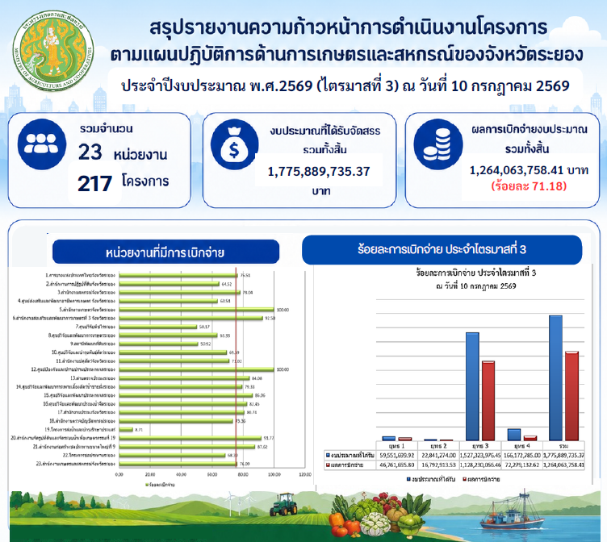
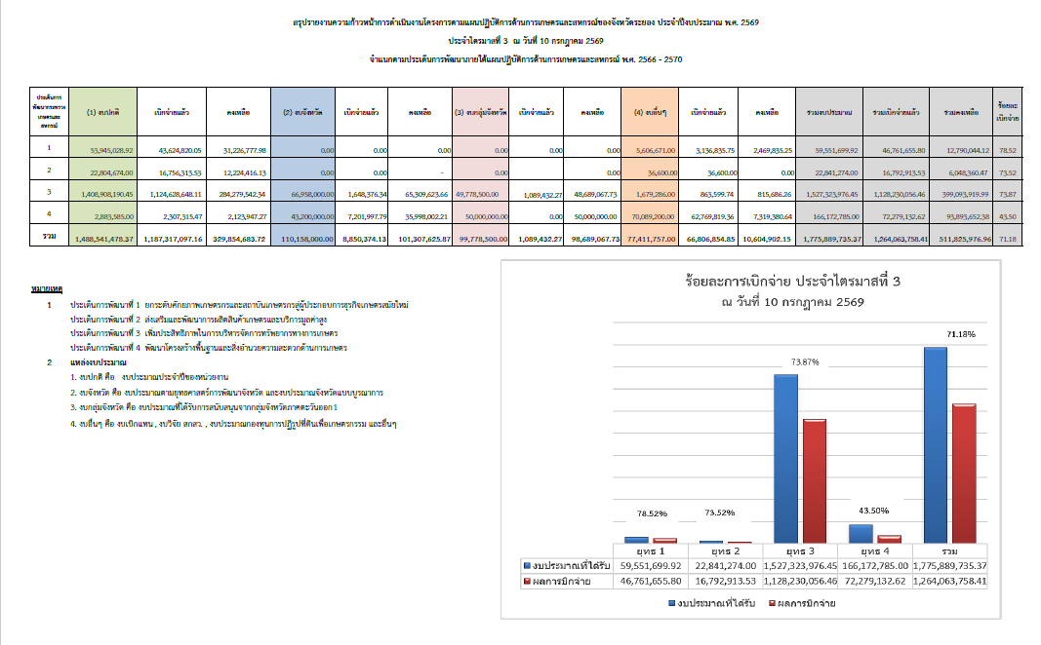
ที่มา : สำนักงานเกษตรและสหกรณ์จังหวัดระยอง
4. สถานการณ์การผลิตและราคาสินค้าเกษตรที่สำคัญ ประจำเดือน สิงหาคม 2569
(เช่น สินค้าเกษตร ฟาร์มมาตรฐานด้านปศุสัตว์ ผลการสุ่มตรวจนมโรงเรียน)
(4.1) สถานการณ์สินค้าเกษตรด้านพืช
(1) สับปะรดโรงงาน จำนวนเกษตรกร 993 ราย พื้นที่ผลิต 20,067 ไร่ ปริมาณผลผลิต 100 ตัน ราคาเฉลี่ย 6.85 บาท/กิโลกรัม
(2) สับปะรดบริโภคผลสด จำนวนเกษตรกร 993 ราย พื้นที่ผลิต 1,840 ไร่ ปริมาณผลผลิต 285 ตัน ราคาเฉลี่ย 19 บาท/กิโลกรัม
(3) มันสำปะหลัง จำนวนเกษตรกร 1,939 ราย พื้นที่ผลิต 35,973 ไร่ ปริมาณผลผลิต 6,281.55 ตัน ราคาเฉลี่ย 6.85 บาท/กิโลกรัม
(4) ปาล์มน้ำมัน จำนวนเกษตรกร 1,332 ราย พื้นที่ผลิต 36,164 ไร่ ปริมาณผลผลิต 8,321.30 ตัน ราคาเฉลี่ย 6.00 บาท/กิโลกรัม
(5) ยางพารา จำนวนเกษตรกร 678 ราย พื้นที่ผลิต 575,870 ไร่ ปริมาณผลผลิต 8,230 ตัน
ราคาเฉลี่ย 66 บาท/กิโลกรัม
(4.2) สถานการณ์สินค้าเกษตรด้านปศุสัตว์
(1) ไก่เนื้อ จำนวนเกษตรกร 150 ราย พื้นที่ผลิต 860 ไร่ ปริมาณผลผลิต 2119,558 ตัว
ราคาเฉลี่ย 75.74 บาท/ตัว
(2) สุกร จำนวนเกษตรกร 92 ราย พื้นที่ผลิต 500 ไร่ ปริมาณผลผลิต 34,293 ตัว ราคาเฉลี่ย
7,840 บาท/ตัว
(3) ไข่ไก่ จำนวนเกษตรกร 14 ราย พื้นที่ผลิต 280 ไร่ ปริมาณผลผลิต 10,649,120 ฟอง
ราคาเฉลี่ย 3.73 บาท /ฟอง
(4) โรงฆ่าสัตว์ที่ได้มาตรฐานรวม 30 แห่ง แบ่งเป็นโรงฆ่าโค-กระบือ 5 แห่ง โรงฆ่าสุกร 14 แห่ง
และโรงฆ่าสัตว์ปีก 11 แห่ง
(4.3) สถานการณ์สินค้าเกษตรด้านประมง
- กุ้งขาวแวนนาไม จำนวนเกษตรกร 224 ราย พื้นที่ผลิต 7,156.99 ไร่ ปริมาณผลผลิต 212.90 ตัน ราคาเฉลี่ย 140 บาท/กิโลกรัม
- ปลานิลแดง จำนวนเกษตรกร 8 ราย พื้นที่ผลิต 10.49 ไร่ ปริมาณผลผลิต 50 ตัน ราคาเฉลี่ย 80 บาท/กิโลกรัม
- หอยแมลงภู่ จำนวนเกษตรกร 125 ราย พื้นที่ผลิต 269.98 ไร่ ปริมาณผลผลิต100 ตัน ราคาเฉลี่ย 25 บาท/กิโลกรัม

ข้อมูลพื้นฐานโครงการอาหารเสริม (นม) โรงเรียน ปีการศึกษา 2569 จังหวัดระยอง
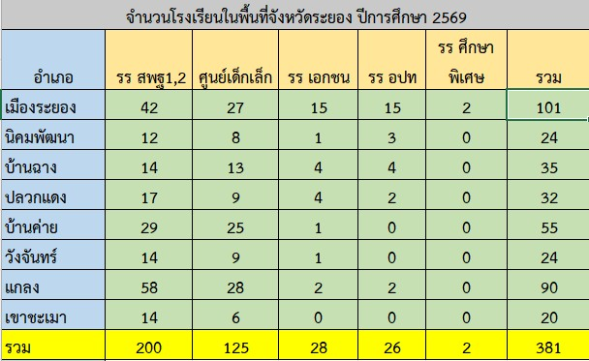
รายงานผลการติดตามโครงการอาหารเสริม (นม) โรงเรียน ปีการศึกษา 2569 จังหวัดระยอง
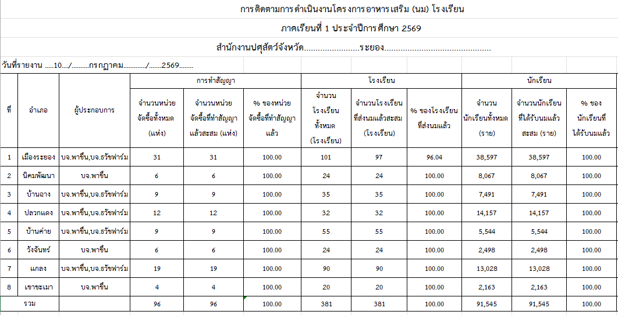
ปัญหาและอุปสรรค การดำเนินงานโครงการอาหารเสริม (นม) โรงเรียน ปีการศึกษา 2569 จังหวัดระยอง
1. การจัดสรรพื้นที่การจำหน่ายนมโรงเรียนล่าช้า
เนื่องจากการจัดสรรมาจากส่วนกลาง การดำเนินงานในพื้นที่ระยอง ซึ่งมีหน่วยงานรับผิดชอบหลักคือสำนักงานปศุสัตว์จังหวัดระยอง และสำนักงานปศุสัตว์อำเภอทุกอำเภอ จึงต้องเร่งดำเนินการติดตามการทำสัญญา และการจัดส่งนม เพื่อให้เด็กนักเรียนได้รับนมได้เร็วที่สุดซึ่งผลการดำเนินงาน ในภาคการศึกษาที่ 1/2569 ได้มีการทำสัญญาและดำเนินการจัดส่งนมให้กับนักเรียนเรียบร้อยแล้ว คิดเป็นร้อยละ 100

5. สถานการณ์และการช่วยเหลือภัยพิบัติด้านเกษตร ประจำเดือนสิงหาคม 2569
5.1 พื้นที่เสี่ยงภัยแล้ง/อุทกภัย/วาตภัย/ภัยอื่นๆ (ล่อแหลมและเปราะบาง)
ด้านพืช
- สำนักงานเกษตรจังหวัดระยอง
ช่วงเดือนสิงหาคม 2569 ไม่มีรายงานสถานการณ์และผลกระทบจากภัยพิบัติ ด้านการเกษตร สำนักงานเกษตรจังหวัดระยอง แจ้งให้ทุกอำเภอเตรียมความพร้อมในการป้องกันและแก้ไขปัญหาภัยพิบัติที่อาจเกิดขึ้น
- ประชาสัมพันธ์ข้อมูลสภาพอากาศ (เตือนภัยพายุ/เตรียมรับมือภัยแล้ง)
- เร่งปรับปรุงทะเบียนเกษตรกรให้เป็นปัจจุบัน
- เน้นย้ำการติดตาม ป้องกัน และลดผลกระทบจากสถานการณ์ภัยพิบัติอย่างต่อเนื่อง เพื่อให้ความช่วยเหลือ เยียวยา และบรรเทาความเดือดร้อนเฉพาะหน้าได้อย่างทันท่วงที
- ศูนย์วิจัยและพัฒนาการเกษตรระยอง
กรมวิชาการเกษตร ได้จัดทำข้อมูล "เตือนภัยการเกษตร" โดยรวบรวมข้อมูลที่เกี่ยวข้องกับสภาพแวดล้อม สภาพอากาศที่เกิดขึ้นในแต่ละสัปดาห์ ซึ่งอาจส่งผลกระทบต่อการผลิตพืชชนิดต่างๆ การเกิดโรคและแมลงศัตรูพืชระบาด ตลอดจนข้อสังเกต ข้อระวัง แนวทางแก้ไข/ป้องกัน เพื่อเผยแพร่ได้ทราบเป็นประจำทุกสัปดาห์ โดยขอให้หน่วยงานนำไปประชาสัมพันธ์เผยแพร่ต่อไปด้วย สามารถดูข้อมูลได้ที่ www.doa.go.th
- การยางแห่งประเทศไทยจังหวัดระยอง
1. เดือนสิงหาคม 2569 ไม่มีเกษตรกรชาวสวนยางได้รับผลกระทบจากภัยพิบัติ
2. การยางแห่งประเทศไทย มีสวัสดิการเกษตรกรชาวสวนยางตามมาตรา ๔๙ (5) กรณีที่สวน ประสบภัยจนเสียสภาพสวน หมายความว่า สวนยางที่ประสบภัย เช่น อัคคีภัย วาตภัย อุทกภัย ภัยแล้ง รวมถึงภัยที่เกิดจากโรคหรือศัตรูพืชทุกชนิด ที่ทำให้ต้นยางได้รับความเสียหาย ตาย หักโค่น หรือไม่สามารถเจริญเติบโต และ/หรือไม่สามารถเก็บเกี่ยวผลผลิตต่อไปได้ในคราวเดียวกันไม่น้อยกว่า 20 ต้น ในแปลงเดียวกันหรือกรณีอื่นตามที่คณะกรรมการกำหนด เกษตรกรแจ้งขอรับความช่วยเหลือต่อพนักงานที่ปฏิบัติงานอยู่ในพื้นที่ที่เกิดภัยพิบัติภายใน ๓๐ วันนับถัดจากวันที่ประสบภัยหรือนับถัดจากวันที่ที่ประสบภัยพิบัตินั้นสิ้นสุดลงแล้วแต่กรณี ส่วนเกษตรกรชาวสวนยางที่เสียชีวิตให้ทายาทของเกษตรกรชาชาวสวนยาง สงค์ขอรับเงินค่าปลงศพๆ ละ ๓๐,๐๐๐ บาท ยื่นแบบคำขอรับเงินสวัสดิการภายใน 90 วันที่เกษตรกรชาวสวนยางเสียชีวิต
- ด้านปศุสัตว์ (สำนักงานปศุสัตว์จังหวัดระยอง)
รายงานเกษตรกรผู้เลี้ยงสัตว์ประสบภัยพิบัติ จังหวัดระยอง ในช่วงเดือนสิงหาคม 2569 ไม่มีรายงานการเกิดภัยพิบัติที่ก่อผลกระทบด้านปศุสัตว์ ในจังหวัดระยอง
การจัดสรรเสบียงอาหารสัตว์เพื่อให้ความช่วยเหลือเกษตรกรผู้เลี้ยงสัตว์กรณีเกิดภัยพิบัติ ในปีงบประมาณ พ.ศ.2569 สำนักงานปศุสัตว์จังหวัดระยองได้รับจัดสรรเสบียงอาหารสัตว์ ชนิดหญ้าแห้ง เพื่อเตรียมการสำหรับให้ความช่วยเหลือเกษตรกรผู้เลี้ยงสัตว์ที่ประสบภัยธรรมชาติ จำนวน 8,000 กิโลกรัม (400 ฟ่อน) โดยกรณีเกิดภัยพิบัติสามารถแจ้งขอรับเสบียงอาหารสัตว์ได้จากศูนย์วิจัยและพัฒนาอาหารสัตว์สระแก้ว ปัจจุบันยังไม่มีการเบิกจ่ายเสบียงอาหารสัตว์ ทั้งนี้ ได้ดำเนินการคัดเลือกพื้นที่เสี่ยงภัยพิบัติด้านปศุสัตว์ เพื่อจัดตั้งเป็นคลังเสียงอาหารสัตว์ประจำตำบล จำนวน ๑ แห่ง ได้แก่ ตำบลชากพง อำเภอแกลง จังหวัดระยองโดยได้รับการสนับสนุนเสบียงอาหารสัตว์ ชนิด หญ้าแห้ง จำนวน ๕,๐๐๐ กิโลกรัม (๒50 ฟ่อน) จากศูนย์วิจัยและพัฒนาอาหารสัตว์สระแก้ว เพื่อเก็บสำรองไว้ใช้กรณีเกิดภัยพิบัติดังกล่าว
ประชาสัมพันธ์การขึ้นทะเบียน/ปรับปรุงข้อมูลทะเบียนเกษตรกรผู้เลี้ยงสัตว์ สำนักงานปศุสัตว์จังหวัดระยอง ขอเน้นย้ำและประชาสัมพันธ์การขึ้นทะเบียนและปรับปรุงข้อมูลทะเบียนเกษตรกรผู้เลี้ยงสัตว์ให้เป็นปัจจุบัน โดยเกษตรกรสามารถดำเนินการได้ด้วยตนเองผ่านเว็บไซต์ https://eregist.dld.go.th/eregist-portal/ หรือแอปพลิเคชัน DLD e-Regist หรือนำบัตรประชาชนยื่น ณ สำนักงานปศุสัตว์อำเภอในพื้นที่ๆ ดำเนินการเลี้ยงสัตว์ เพื่อกรณีเกิดภัยพิบัติจะสามารถให้การช่วยเหลือเกษตรกรตามหลักเกณฑ์ของภาครัฐได้ ตลอดจนใช้เป็นข้อมูลประกอบการจัดสรรวัคซีนสำหรับป้องกันโรคระบาดสัตว์ และการจัดทำแผนเก็บตัวอย่างเฝ้าระวังโรคระบาดสัตว์ ตลอดจนการวางแผนดำเนินโครงการต่างๆ ด้านปศุสัตว์ในพื้นที่จังหวัดระยอง
- ด้านประมง (สำนักงานประมงจังหวัดระยอง)
เดือนสิงหาคม 2569 ไม่ได้รับการรายงานเรือประมงประสบภัยธรรมชาติจมในทะเล
ความคืบหน้าการให้ความช่วยเหลือผู้ประสบภัย
ที่ | ชื่อเรือ/ทะเบียนเรือ | วันที่ประสบเหตุ | ประมาณการมูลค่าความเสียหาย (บาท) | ประมาณการวงเงินให้ความช่วยเหลือ (บาท) | แหล่งงบประมาณ | ความคืบหน้า
1 | โชคหนึ่ง /  556402491 | 28 ต.ค. 68 | 148,200 | 66,000 | กรมประมง | จ่ายเงินช่วยเหลือฯ เมื่อวันที่ 24 ก.ค.69
2 | ส.กระปุกเงิน 99 / 566300625 | 31 ต.ค. 68 | 150,000 | 66,000 | กรมประมง | จ่ายเงินช่วยเหลือฯ เมื่อวันที่ 24 ก.ค.69
3 | สมเดชนำโชค 2 /  586704221 | 4 ธ.ค. 68 | 524,500 | 200,000 | กรมประมง | อยู่ระหว่างตรวจสอบเอกสาร เพื่อเสนอ ก.ช.ภ.อ.เมืองระยอง
4 | ส.ลาภณัฐพร 1/  536202669 | 13 มี.ค.69 | 142,140 | 30,000 | กรมประมง | รองบประมาณจากกรมประมง
5 | ส.เรืองทรัพย์ /  586200324 | 13 มี.ค.69 | 218,950 | 66,000 | กรมประมง | รองบประมาณจากกรมประมง
- ด้านอื่น ๆ
- สำนักงานเกษตรและสหกรณ์จังหวัดระยอง
การดำเนินงานของสำนักงานเกษตรและสหกรณ์จังหวัดระยอง ในฐานะผู้อำนวยการศูนย์ติดตามและแก้ไขปัญหาภัยพิบัติด้านการเกษตรจังหวัดระยอง
1) ติดตามสถานการณ์น้ำในแหล่งน้ำชลประทานและแหล่งน้ำธรรมชาติอย่างใกล้ชิด
2) ประสานงานกับหน่วยงานในสังกัดกระทรวงเกษตรและสหกรณ์ ให้ติดตามสถานการณ์ และเข้าให้การช่วยเหลือ เมื่อเกิดภัยพิบัติ และสำรวจความเสียหาย เพื่อให้การช่วยเหลือและฟื้นฟูต่อไป
3) ประชาสัมพันธ์ สภาพภูมิอากาศ สถานการณ์น้ำ โรคระบาด และศัตรูพืช ให้เกษตรกรและประชาชนทั่วไปทราบ ผ่านหน่วยงานในสังกัด และทาง Website, Facebook
4) การแจ้งเตือนภัยด้านการเกษตร ผ่านทาง Website, Facebook สำนักงานเกษตรและสหกรณ์จังหวัดระยอง
5) การแจ้งเตือนภัยโรคระบาดศัตรูพืชด้วยข้อมูลของ กรมวิชาการเกษตร และกรมส่งเสริมการเกษตร เพื่อให้หน่วยงานคณะกรรมการศูนย์ติดตามและแก้ไขปัญหาภัยพิบัติด้านการเกษตรจังหวัดระยอง ดำเนินการแก้ไขปัญหาในส่วนที่เกี่ยวข้อง และขอความร่วมมือท่านประชาสัมพันธ์ให้เกษตรกรและผู้เกี่ยวข้องทราบต่อไป
6) ติดตามสภาพอากาศและปริมาณน้ำฝน และประสานข้อมูลกับหน่วยงานที่เกี่ยวข้อง ทั้งสำนักงานป้องกันและบรรเทาสาธารณภัยจังหวัดระยอง โครงการชลประทานระยอง และหน่วยงานบูรณาการ ติดตามสถานการณ์น้ำ
7) ติดตามสถานการณ์ภัยพิบัติ และประกาศเขตภัยพิบัติ รวมถึงการติดตาม การให้ความช่วยเหลือเกษตรกรที่ประสบภัยพิบัติ
8) กระทรวงเกษตรและสหกรณ์ ได้ออกประกาศหลักเกณฑ์วิธีปฏิบัติปลีกย่อยเกี่ยวกับการให้ความช่วยเหลือด้านการเกษตรผู้ประสบภัยพิบัติกรณีฉุกเฉิน พ.ศ. ๒๕๖๙ ลงวันที่ ๒๑ สิงหาคม พ.ศ. ๒๕๖๙ ซึ่งสอดคล้องกับระเบียบกระทรวงการคลัง ว่าด้วยเงินทดรองราชการ เพื่อช่วยเหลือผู้ประสบภัยพิบัติกรณีฉุกเฉิน พ.ศ. ๒๕๖๘ และหลักเกณฑ์ วิธีการ เงื่อนไข การใช้จ่ายเงินทดรองราชการเพื่อช่วยเหลือผู้ประสบภัยพิบัติกรณีฉุกเฉิน พ.ศ. ๒๕๖๙
สำนักงานเกษตรและสหกรณ์จังหวัดระยอง ในฐานะรองผู้อำนวยการศูนย์ติดตาม และแก้ไขปัญหาภัยพิบัติด้านการเกษตรจังหวัดระยองจึงขอส่งหลักเกณฑ์วิธีปฏิบัติปลีกย่อยเกี่ยวกับการให้ความช่วยเหลือด้านการเกษตรผู้ประสบภัยพิบัติกรณีฉุกเฉิน พ.ศ. ๒๕๖๙ เพื่อใช้เป็นแนวทางในการให้ความช่วยเหลือเกษตรกรผู้ประสบภัยพิบัติต่อไป รายละเอียดตาม QR Code ที่แนบมาพร้อมนี้


หลักเกณฑ์วิธีปฏิบัติปลีกย่อยเกี่ยวกับการให้ความช่วยเหลือด้านการเกษตรฯ
- สำนักงานสหกรณ์จังหวัดระยอง
สำนักงานสหกรณ์จังหวัดระยอง ได้ดำเนินการรวบรวมและเผยแพร่ข้อมูลด้านอุตุนิยมวิทยา ผ่านช่องทาง LINE กลุ่มเกษตรกร รวมถึงสหกรณ์ภาคการเกษตรและสหกรณ์นอกภาคการเกษตรที่มีสมาชิกประกอบอาชีพเกษตรกรรม เพื่อประชาสัมพันธ์ข้อมูลสภาพอากาศและสถานการณ์ด้านอุตุนิยมวิทยาให้สหกรณ์และกลุ่มเกษตรกรในพื้นที่ได้รับทราบ และสามารถนำข้อมูลดังกล่าวไปใช้ประกอบการวางแผนเตรียมความพร้อมรับมือสถานการณ์ในช่วงฤดูฝน ประจำปี 2569 ได้อย่างเหมาะสม ลดความเสี่ยงที่อาจเกิดขึ้นต่อการประกอบอาชีพเกษตรกรรม
- ศูนย์ปฏิบัติการฝนหลวงภาคตะวันออก
ศูนย์ปฏิบัติการฝนหลวงภาคตะวันออกได้เปิดหน่วยปฏิบัติการฝนหลวงจังหวัดสระแก้ว ณ กองบิน ๓ อำเภอวัฒนานคร จังหวัดสระแก้ว ตั้งแต่วันที่ ๑๒ มิถุนายน ๒๕๖๖๙ เป็นต้นมา เพื่อช่วยเหลือพื้นที่การเกษตรที่ประสบภัยแล้งและเติมน้ำต้นทุนให้กับอ่างเก็บน้ำและเขื่อนต่าง ๆ รวมทั้งสร้างความชุ่มชื้นให้กับป่าไม้เพื่อป้องกันการเกิดไฟป่าในพื้นที่ภาคตะวันออก
ผลการปฏิบัติการระหว่างวันที่ 12 มิถุนายน 2569 ถึง 20 สิงหาคม 2569 มีการปฏิบัติการ ฝนหลวงรวมจำนวน 45 วัน รวมจำนวนเที่ยวบิน 144 เที่ยวบิน รวมจำนวนชั่วโมงบิน 182:10 ชั่วโมงบิน โดยมีฝนตกจากการปฏิบัติการรวม 44 วัน หรือคิดเป็นร้อยละ 97.78 ครอบคลุมพื้นที่การเกษตร ป่าไม้ เขื่อนและอ่างเก็บน้ำ ในจังหวัดจันทบุรี จังหวัดฉะเชิงเทรา จังหวัดชลบุรี จังหวัดระยอง จังหวัดสระแก้ว และจังหวัดปราจีนบุรี และสามารถเติมน้ำต้นทุนให้กับเขื่อนและอ่างเก็บน้ำรวม 16 เขื่อน/อ่างเก็บน้ำ ได้แก่ อ่างเก็บน้ำคลองสียัด อ่างเก็บน้ำ ลุ่มน้ำโจน 2 อ่างเก็บน้ำลุ่มน้ำโจน 16 อ่างเก็บน้ำคลองระบม อ่างเก็บน้ำ ลาดกระทิง จังหวัดฉะเชิงเทรา อ่างเก็บน้ำประแสร์ จังหวัดระยอง อ่างเก็บน้ำเขารัง อ่างเก็บน้ำห้วยยาง อ่างเก็บน้ำห้วยตะเคียน อ่างเก็บน้ำเขาดิน อ่างเก็บน้ำคลองสามสิบ อ่างเก็บน้ำพระปรง อ่างเก็บน้ำคลองพระสะทึง จังหวัดสระแก้ว อ่างเก็บน้ำประแกด จังหวัดจันทบุรี อ่างเก็บน้ำนฤบดินทรจินดา อ่างเก็บน้ำทับลาน จังหวัดปราจีนบุรี
สิ่งที่ดำเนินงาน หรือขอความอนุเคราะห์ร่วมดำเนินงาน ติดตามสถานการณ์ ความต้องการน้ำ ผลกระทบจากปัญหาภัยพิบัติด้านการเกษตร และผลกระทบจากปัญหาภัยพิบัติอื่นๆ ที่เกี่ยวข้อง โดยศูนย์ปฏิบัติการฝนหลวงภาคตะวันออก มีแผนเปิดหน่วยปฏิบัติการฝนหลวงเพื่อช่วยเหลือพื้นที่การเกษตร ที่ประสบภัยแล้ง เติมน้ำต้นทุนให้กับอ่างเก็บน้ำและเขื่อนต่าง ๆ รวมทั้งสร้างความชุ่มชื้นให้กับป่าไม้เพื่อป้องกันการเกิดไฟป่าในพื้นที่ภาคตะวันออกทั้ง 8 จังหวัด ได้แก่ ระยอง ปราจีนบุรี สระแก้ว จันทบุรี ฉะเชิงเทรา ชลบุรี ตราด และนครนายก ดังนี้
- เปิดหน่วยปฏิบัติการฝนหลวงจังหวัดสระแก้ว ณ กองบิน ๓ อำเภอวัฒนานคร จังหวัดสระแก้ว ระหว่างวันที่ ๑๒ มิถุนายน ๒๕๖๙ - 15 ตุลาคม ๒๕๖๙
- เปิดหน่วยปฏิบัติการฝนหลวงจังหวัดระยอง ณ ท่าอากาศยานนานาชาติอู่ตะเภา อำเภอบ้านฉาง จังหวัดระยอง ระหว่างวันที่ ๑ กันยายน ๒๕๖๙ - ๑๕ ตุลาคม ๒๕6๙
- สถานีอุตุนิยมวิทยาระยอง
การคาดหมายลักษณะอากาศบริเวณจังหวัดระยอง เดือนกันยายน พ.ศ.2569
สภาวะอากาศทั่วไป เดือนนี้ บริเวณจังหวัดระยอง ยังคงมีฝนตกชุกหนาแน่นและต่อเนื่อง โดยจะมีฝนฟ้าคะนอง ร้อยละ 60 - 80 ของพื้นที่ กับมีฝนตกหนักถึงหนักมากบางแห่งในบางวัน ซึ่งจะก่อให้เกิดสภาวะน้ำท่วมฉับพลันบางแห่ง ทั้งนี้เนื่องจาก มรสุมตะวันตกเฉียงใต้ที่พัดปกคลุมทะเลอันดามันและประเทศไทยยังคงมีกำลังแรง เป็นระยะๆ และต่อเนื่อง ประกอบกับในบางช่วงจะมีร่องมรสุมพาดผ่านบริเวณภาคเหนือตอนล่าง ภาคตะวันออกเฉียงเหนือและภาคกลาง นอกจากนี้มักจะมีพายุหมุนเขตร้อนเคลื่อนตัวบริเวณทะเลจีนใต้ แล้วมีโอกาสสูงที่จะเคลื่อนตัวเข้าใกล้หรือเคลื่อนผ่านประเทศไทยตอนบน
สรุปเดือนนี้คาดว่า ปริมาณฝนรวมจะสูงกว่าค่าปกติประมาณร้อยละ 10 ส่วนอุณหภูมิเฉลี่ยจะสูงกว่าค่าปกติเล็กน้อย

ข้อควรระวัง เดือนนี้ มักจะมีพายุหมุนเขตร้อนเคลื่อนตัวบริเวณทะเลจีนใต้ ซึ่งจะส่งผลทำให้มรสุมตะวันตกเฉียงใต้ที่พัดปกคลุมทะเลอันดามันและประเทศไทยมีกำลังแรงขึ้น ทำให้บริเวณประเทศไทยมีฝนตกเพิ่มขึ้น ขอให้ประชาชนติดตามข่าวอากาศประจำวันจากกรมอุตุนิยมวิทยาอย่างใกล้ชิดต่อไปด้วย
5.2 สถานการณ์การเผาเศษซากพืช และเศษวัสดุการเกษตรในพื้นที่เกษตร การเข้าตรวจตราและดำเนินงานตามมาตรการของกระทรวงเกษตรและสหกรณ์
5.2.1 สำนักงานเกษตรและสหกรณ์จังหวัดระยอง
1. ติดตามสถานการณ์ปัญหาฝุ่นละอองขนาดเล็ก PM 2.5 ปัญหาการเผาและจุด hotspot ในพื้นที่การเกษตร และประสานหน่วยงานที่เกี่ยวข้องบูรณาการสำรวจ ตรวจสอบความเสียหายและผลกระทบที่เกิดขึ้น
2. จัดทำหนังสือแจ้งมาตรการของกระทรวงเกษตรและสหกรณ์ ในการป้องกันและแก้ไขปัญหาการเผาในพื้นที่เกษตรกรรม ปี 2568/69 ให้หน่วยงานคณะกรรมการศูนย์ติดตามฯ ใช้เป็นกรอบ การดำเนินงานและแก้ไขปัญหาการเผาในพื้นที่เกษตรกรรม เพื่อการดำเนินงานอย่างเป็นระบบ และรายงานผลการปฏิบัติงานให้สำนักงานเกษตรและสหกรณ์จังหวัดระยอง รวบรวมสรุปรายงานทุก 7 วัน
3. ประสาน ติดตาม การดำเนินงานและรวบรวมจัดทำรายงานการติดตามสถานการณ์และผลการดำเนินงานใน 2 ช่องทาง คือ (1) ให้สำนักแผนงานและโครงการพิเศษ สำนักงานปลัดกระทรวงเกษตรและสหกรณ์ทราบ ทุก 7 วัน เพื่อนำเสนอปลัดกระทรวงเกษตรและสหกรณ์ และผู้ตรวจราชการกระทรวงเกษตรและสหกรณ์ เขตตรวจราชการที่ 8 และช่องทางที่ (2) คือ ผู้ว่าราชการจังหวัดระยอง รายงานทุกวันที่ 15 ของทุกเดือน

5.2.2 สำนักงานเกษตรจังหวัดระยอง
1. ในช่วงเดือนสิงหาคม 2569 ไม่มีรายจุด Hotspot
2. สำนักงานเกษตรจังหวัดระยอง ติดตามระบบรายงานจุดความร้อนในพื้นที่การเกษตร จากสำนักงานพัฒนาเทคโนโลยีอวกาศและภูมิสารสนเทศ (องค์การมหาชน) (Gistda) หากพบจุดความร้อน ในพื้นที่การเกษตร จะประสานสำนักงานเกษตรอำเภอในพื้นที่ เข้าตรวจสอบจุดความร้อน และรายงานผล พร้อมทั้งประชาสัมพันธ์ ประกาศกระทรวงเกษตรและสหกรณ์ เรื่อง มาตรการบริหารจัดการป้องกันและแก้ไขปัญหาฝุ่นละอองขนาดเล็กไม่เกิน ๒.๕ ไมครอน (PM ๒.๕) ภาคการเกษตร (ฉบับที่ ๒) พ.ศ. ๒๕๖๘
(๑) วันที่ ๑ กุมภาพันธ์ - ๓๑ มีนาคม ๒๕๖๙ "ห้ามเผาในพื้นที่การเกษตรทุกกรณี"
(๒) เกษตรกรที่มีประวัติการเผาในช่วงเวลาดังกล่าว จะไม่ได้รับสิทธิ์ เข้าร่วมโครงการสนับสนุนหรือช่วยเหลือต่าง ๆ ของกระทรวงเกษตรฯ ทุกโครงการเป็นเวลา ๒ ปี ตั้งแต่ ๑ เมษายน ๒๕๖๙ ถึง ๓๑ มีนาคม ๒๕๗๑ "ยกเว้นการช่วยเหลือเกษตรกรผู้ประสบภัยพิบัติด้านการเกษตร"
(๓) ให้หน่วยงานทุกหน่วยงานที่จะดำเนินโครงการที่เกี่ยวข้องกับการสนับสนุนและพัฒนาศักยภาพเกษตรกร ให้กำหนดคุณสมบัติของเกษตรกรผู้เข้าร่วมว่า "ต้องไม่เป็นผู้ที่มีประวัติการเผาในพื้นพื้นที่การเกษตรตามประกาศนี้"
(๔) ให้หน่วยงานรัฐสนับสนุนองค์ความรู้, เทคโนโลยี, เครื่องจักรกลทางการเกษตร และแนวทางการบริหารจัดการวัสดุเหลือใช้ เพื่อลดและเลิกการเผา
5.3 สถานการณ์และผลกระทบจากโรคระบาดศัตรูพืช และโรคระบาดในสัตว์ในช่วงเดือนที่ผ่านมา ถึงปัจจุบัน
5.3.1 โรคระบาดศัตรูพืช (สำนักงานเกษตรจังหวัดระยอง)
- สำนักงานเกษตรจังหวัดระยอง ร่วมกับสำนักงานเกษตรอำเภอทุกอำเภอ ร่วมบูรณาการ
กับหน่วยงานกรมวิชาการเกษตร ได้ดำเนินการแจ้งประชาสัมพันธ์เตือนการระบาดศัตรูพืชเป็นประจำทุกเดือน และได้เฝ้าระวังสถานการณ์การระบาด ในพืช 6 ชนิด ได้แก่ ทุเรียน มะพร้าว มังคุด มันสำปะหลัง ยางพารา
และปาล์มน้ำมัน หากพบการระบาด จนท.ระดับอำเภอ จะบันทึกรายงานการระบาดในระบบรายงานสถานการณ์การระบาดของศัตรูพืช ทุกสัปดาห์ ข้อมูลพบการระบาดศัตรูพืช ณ วันที่ 20 สิงหาคม 2569 ดังนี้
ที่ | ชนิดพืช | ศัตรูพืช | พื้นที่ปลูก (ไร่) | เกษตรกร (ราย) | พื้นที่ระบาด(ไร่) | เกษตรกร (ราย) | อำเภอที่พบศัตรูพืช
1 | ทุเรียน | โรคกิ่งแห้ง  โรครากเน่าโคนเน่า  เพลี้ยไก่แจ้  เพลี้ยไฟ  หนอนกินใบ  เพลี้ยจั๊กจั่นฝอย | 147,342 | 15,644 | 23  413  15  34  15  181 | 46  293  8  6  5  173 | อ.เขาชะเมา/วังจันทร์  อ.วังจันทร์/แกลง/เขาชะเมา  อ.เขาชะเมา  อ.เมืองระยอง/บ้านค่าย  อ.เขาชะเมา  อ.เขาชะเมา/วังจันทร์/บ้านค่าย
2 | มะพร้าว | แมลงดำหนาม  หนอนหัวดำ  ด้วงงวงมะพร้าว  ด้วงแรด | 3,812 | 849 | 7.25  20  49.50  291 | 6  8  21  56 | อ.เมืองระยอง/บ้านค่าย  อ.บ้านค่าย/เมืองระยอง  อ.บ้านฉาง/บ้านค่าย  อ.บ้านฉาง/เมืองระยอง/แกลง
3 | มังคุด | หนอนชอนใบ  หนอนกินใบ | 17,931 | 4,522 | 15  19 | 7  8 | อ.เขาชะเมา  อ.เขาชะเมา
4 | มันสำปะหลัง | โรคใบด่างมันสำปะหลัง  แมลงหวี่ขาวยาสูบโรค | 10,087 | 1,567 | 13,326  235 | 625  14 | ทุกอำเภอ  อ.วังจันทร์/บ้านฉาง/
5 | เงาะ | เพลี้ยแป้ง | 1,476 | 1,054 | 5 | 10 | อ.วังจันทร์
6 | ปาล์มน้ำมัน | ด้วงแรด  โรคลำต้นเน่า | 35,275 | 1,309 | 22  10.25 | 6  6 | อ.วังจันทร์  อ.ปลวกแดง/วังจันทร์
ทั้งนี้ สำนักงานเกษตรจังหวัดระยอง ร่วมกับสำนักงานเกษตรอำเภอทุกอำเภอ ร่วมบูรณาการกับหน่วยงานกรมวิชาการเกษตร ได้ดำเนินการแจ้งประชาสัมพันธ์เตือนการระบาดศัตรูพืชเป็นประจำทุกเดือน และได้เฝ้าระวังสถานการณ์การระบาด หากพบการระบาด เจ้าหน้าที่ระดับอำเภอ จะบันทึกรายงานการระบาด ในระบบรายงานสถานการณ์การระบาดของศัตรูพืช ทุกสัปดาห์ พร้อมทั้งให้คำแนะนำป้องกันและกำจัด ตามหลักของกรมวิชาการเกษตร แก่เกษตรกร
โรคระบาดในสัตว์ (สำนักงานปศุสัตว์จังหวัดระยอง)
(1) โรคระบาดที่สำคัญในปศุสัตว์ ในรอบเดือนสิงหาคม 2569 ไม่พบรายงานโรคระบาดที่สำคัญในปศุสัตว์ ได้แก่ โรคลัมปีสกิน โรคปากและเท้าเปื่อย โรคอหิวาต์สุกร โรคอหิวาต์แอฟริกา ในสุกร โรคไข้หวัดนก โรคนิวคาสเซิลในสัตว์ปีก โรคเซอร่า และโรคกาฬโรคแอฟริกาในม้า ทั้งนี้ สำนักงานปศุสัตว์จังหวัดระยอง ได้เน้นย้ำสำนักงานปศุสัตว์อำเภอ ทุกอำเภอให้เข้มงวดตรวจสอบการเคลื่อนย้ายสัตว์หรือซากสัตว์ พร้อมทั้งดำเนินการให้วัคซีนเพื่อป้องกันโรคระบาดสัตว์ และดำเนินการเก็บตัวอย่างเฝ้าระวังโรคระบาดสัตว์ ตามรอบการเก็บตัวอย่างที่กรมปศุสัตว์กำหนด พร้อมกันนี้ขอประชาสัมพันธ์การเฝ้าระวังโรคปากและเท้าเปื่อย ซีโรไทป์ SAT1 ในโค กระบือ สุกร แพะ แกะ และสัตว์กีบคู่อื่นๆ ซึ่งซีโรไทป์ดังกล่าว ยังไม่เคยพบการระบาด ในประเทศไทย ทำให้วัคซีนที่ใช้ในปัจจุบันไม่สามารถป้องกันการติดเชื้อนี้ได้ และหากสัตว์ได้รับเชื้อดังกล่าวจะแสดงอาการมีไข้ น้ำลายไหล พบตุ่มใสบริเวณปาก ลิ้น จมูก ไรกีบ หรือบริเวณเต้านม อาจก่ออัตราการป่วย/ตายสูง และแพร่ระบาดเป็น วงกว้างได้อย่างรวดเร็ว จึงขอให้เกษตรกรเข้มงวดระบบความปลอดภัยทางชีวภาพภายในฟาร์ม (Biosecurity) เช่น การฉีดพ่นน้ำยาฆ่าเชื้อโรคก่อน-หลังเข้าฟาร์ม และภายในฟาร์ม การจำกัดไม่ให้บุคคล ภายนอกเข้าฟาร์ม เป็นต้น กรณีพบสัตว์ต้องสงสัยให้แจ้งเจ้าหน้าที่กรมปศุสัตว์โดยด่วน หรือสายด่วนกรมปศุสัตว์ โทรศัพท์ 063 225 6888
(2) โรคพิษสุนัขบ้า สำหรับสถานการณ์โรคพิษสุนัขบ้าในจังหวัดระยอง รอบเดือนสิงหาคม 2569 พบรายงานการเกิดโรคพิษสุนัขบ้า 5 ตัวอย่าง ในพื้นที่อำเภอนิคมพัฒนา จังหวัดระยอง ให้ผลบวกต่อโรคพิษสุนัขบ้าสะสมรวม 20 ตัวอย่าง รายละเอียดดังตาราง

ที่ | วันที่เกิดโรค | หมู่ | ตำบล | อำเภอ | ชนิดสัตว์
1 | 8 ม.ค. 2569 | ชุมชนอิสลาม | มาบตาพุด | เมืองระยอง | สุนัขจรจัด
2 | 15 ม.ค. 2569 | 4 | ปลวกแดง | ปลวกแดง | สุนัขจรจัด
3 | 16 ม.ค. 2569 | 1 | หนองบัว | บ้านค่าย | สุนัขจรจัด
4 | 28 ม.ค. 2569 | 9 | หนองละลอก | บ้านค่าย | สุนัขเลี้ยง
5 | 9 ก.พ. 2569 | 1 | หนองตะพาน | บ้านค่าย | สุนัขจรจัด
6 | 11 ก.พ. 2569 | 11 | หนองละลอก | บ้านค่าย | สุนัขจรจัด
7 | 20 เม.ย. 2569 | 6 | พนานิคม | นิคมพัฒนา | สุนัขจรจัด
8 | 6 พ.ค. 2569 | 6 | บ้านฉาง | บ้านฉาง | สุนัขจรจัด
9 | 6 พ.ค. 2569 | หนองน้ำเย็น | เนินพระ | เมืองระยอง | สุนัขจรจัด
10 | 19 พ.ค. 2569 | หนองน้ำเย็น | เนินพระ | เมืองระยอง | สุนัขเลี้ยง
11 | 5 มิ.ย. 2569 | 8 | มาบข่า | นิคมพัฒนา | สุนัขจรจัด
12 | 30 มิ.ย. 2569 | 2 | พนานิคม | นิคมพัฒนา | สุนัขจรจัด
13 | 30 มิ.ย. 2569 | 3 | บ้านนา | แกลง | สุนัขจรจัด
14 | 17 ก.ค. 2569 | 1 | ปลวกแดง | ปลวกแดง | สุนัขจรจัด
15 | 22 ก.ค. 2569 | 1 | มะขามคู่ | นิคมพัฒนา | สุนัขจรจัด
16 | 10 ส.ค. 2569 | 5 | มาบข่า | นิคมพัฒนา | สุนัขจรจัด
17 | 10 ส.ค. 2569 | 8 | มาบข่า | นิคมพัฒนา | สุนัขจรจัด
18 | 10 ส.ค. 2569 | 6 | มะขามคู่ | นิคมพัฒนา | สุนัขจรจัด
19 | 13 ส.ค. 2569 | 1 | มะขามคู่ | นิคมพัฒนา | สุนัขจรจัด
20 | 17 ส.ค. 2569 | 6 | มะขามคู่ | นิคมพัฒนา | สุนัขจรจัด
ในการนี้ จึงขอเน้นย้ำมาตรการป้องกันโรคพิษสุนัขบ้า โดยเจ้าของสุนัขและแมวต้องนำสัตว์เลี้ยง ของตนรับวัคซีนป้องกันโรคพิษสุนัขบ้าอย่างสม่ำเสมอและถูกต้องตามโปรแกรม โดยมีรายละเอียดดังนี้
1) กรณีลูกสัตว์ สามารถเริ่มฉีดวัคซีนพิษสุนัขบ้าได้ตั้งแต่อายุ 3 เดือน โดยต้องกระตุ้นซ้ำอีก 1 ครั้งภายใน 2 – 4 สัปดาห์หลังเข็มแรก และกระตุ้นซ้ำที่อายุ 1 ปี จากนั้นจึงฉีดเป็นประจำปีละ 1 ครั้ง
2) กรณีสัตว์อายุมากกว่า 4 เดือน ให้ฉีด 2 ครั้ง ห่างกันในช่วง 2 – 4 สัปดาห์ หลังจากนั้น จึงฉีดเป็นประจำปีละ 1 ครั้ง รวมทั้งเน้นย้ำและประชาสัมพันธ์ประชาชนหลีกเลี่ยงการสัมผัสสุนัขและแมว ที่ไม่ทราบประวัติการฉีดวัคซีนป้องกันโรค กรณีถูกสัตว์กัด/ข่วน/เลีย ให้รีบทำความสะอาดบาดแผลด้วยน้ำสบู่ปริมาณมาก และรีบพบแพทย์ทันที เพื่อลดความเสี่ยงการติดเชื้อโรคพิษสุนัขบ้าในคน ทั้งนี้ หากท่านพบสัตว์ แสดงอาการเข้าข่ายโรคพิษสุนัขบ้า เช่น พฤติกรรมเปลี่ยน ดุร้าย น้ำลายไหลมาก ไล่กัด วิ่งพล่าน หางตก เดินตัวเกร็ง เป็นต้น ขอให้ท่านแจ้งองค์กรปกครองส่วนท้องถิ่นหรือสำนักงานปศุสัตว์อำเภอในพื้นที่ ๆ ท่านอาศัยอยู่ หรือแจ้งสำนักงานปศุสัตว์จังหวัดระยอง โทรศัพท์ 0 3868 6644 หรือแจ้งผ่านแอปพลิเคชัน DLD 4.0 ของกรมปศุสัตว์
โรคระบาดในสัตว์น้ำ (สำนักงานประมงจังหวัดระยอง)
1. ไม่มีการรายงานการพบโรคระบาดจากพื้นที่จังหวัดระยอง ในรอบเดือนสิงหาคม 2569
2. ศูนย์วิจัยและพัฒนาการเพาะเลี้ยงสัตว์น้ำชายฝั่งระยอง ได้ดำเนินการเก็บตัวอย่างน้ำ ตามกิจกรรมการติดตามและเฝ้าระวังคุณภาพสิ่งแวดล้อมในแหล่งน้ำธรรมชาติเพื่อการเพาะเลี้ยงสัตว์น้ำชายฝั่ง ในช่วงเดือนสิงหาคม 2569 จำนวน 15 จุด ในพื้นที่อำเภอเมืองระยอง และอำเภอแกลง จังหวัดระยอง
5.4 การช่วยเหลือตามระเบียบกระทรวงการคลังฯ
- ไม่มี -
6. ปัญหา/ข้อเรียกร้องที่เกิดขึ้นในจังหวัด/แนวทางแก้ไข (ใคร ได้รับผลกระทบ/เดือดร้อนอย่างไร เมื่อใด มีข้อเสนอให้รัฐแก้ไขปัญหาอย่างไร ได้ปฏิบัติการไปแล้วอย่างไร ผลเป็นอย่างไร มีข้อเสนอการแก้ไขปัญหา ให้หมดสิ้นไปอย่างไร)
6.1 ปัญหาที่ดินทำกิน
- ไม่มี –
6.2 ปัญหาหนี้สิน
- ไม่มี -
6.3 ปัญหาการแพร่ระบาดของไวรัส Covid-19
- ไม่มี –

7. ปัญหาอุปสรรค/ความเสี่ยง/ความท้าทาย ต่อการปฏิบัติราชการด้านการเกษตรของจังหวัด และข้อเสนอวิธีการลดความเสี่ยง (ระบบการบริหารงานภายในจังหวัด/การบริหารงบประมาณของหน่วยงาน ในสังกัดกระทรวงเกษตรและสหกรณ์/บุคลากร/ข้อจำกัดด้านสภาพพื้นที่และสังคมวัฒนธรรม)
- ไม่มี -

8. ข้อมูลความก้าวหน้าการช่วยเหลือเกษตรกรของกระทรวงเกษตรและสหกรณ์ ตามนโยบายรัฐบาล พื้นที่จังหวัดระยอง (ข้อมูลจาก ธ.ก.ส.จังหวัดระยอง)
- ไม่มี-

